Séminaire de langue arabe intensif

Pour les hommes
Pour les femmes

بسم الله الرحمن الرحيم

L’institut DarAlfasaha vous propose un séminaire de langue arabe intensif. En effet, votre institut vous propose une session intensive de langue arabe où sera expliqué le Matn: ((Nazm-Almaqsoud)) = Livre d’éthymologie . (Sarf) .

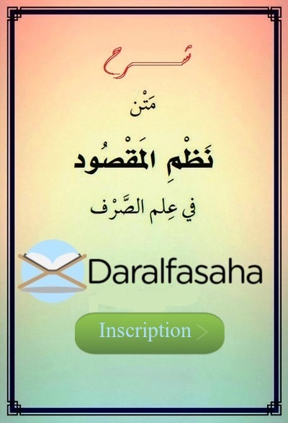

Modalités du programme :

- Informations temporelles :

- Durée de la session : Deux mois
- Nombre de jours par semaine : 2 jours
- Nombre d’heures par jour : 1h30

- Enseignant :

- Le Matn sera expliqué par le directeur

- Nombre d’élèves :

Le nombre maximal d'élèves présent dans la classe sera de 5.

- Méthodologie didactique

- Durant le cours, votre institut vous propose :

Explication du Matn d’une manière simple
Une étude de textes permettra de répondre à une série de questions où sera appliqué des règles d’éthymologie vues dans la leçon du jour.
A la fin de chaque cours, une partie de celui-ci sera consacrée à l’application des règles d’éthymologie à oral.
Des devoirs maison seront donnés aux élèves et seront corrigés en classe avec le professeur.

- Évaluation et certification :

A la fin du séminaire, l’élève passera un examen.
En fonction du niveau de réussite de l’élève, une Ijaza (certification) sera octroyée. La Ijaza aura pour rôle de :
Affirmer que l’élève a bien suivi notre formation
Certifier le niveau de compétence de l’élève à expliquer le matn (Nazm Almaqsoud).

- Conditions requises pour suivre notre formation :

L’élève doit :

Avoir atteint le troisième niveau du programme Daralfasaha ou au quatrième niveau dans d'autres instituts.
Suivre la totalité des cours du séminaire. Seul deux absences seront tolérées en cas de nécessité absolue, au-delà de deux absences la certification ne sera pas donnée meme si l’élève réussi à l’examen finale.

* Les jours et heures de la séminaire: les choix sont disponibles sur la page d'inscription.

** Vous pouvez suivre les leçons dans notre programme:
Pour les hommes: www.daralfasaha.com
Pour les femmes: www.foshaonline.com

